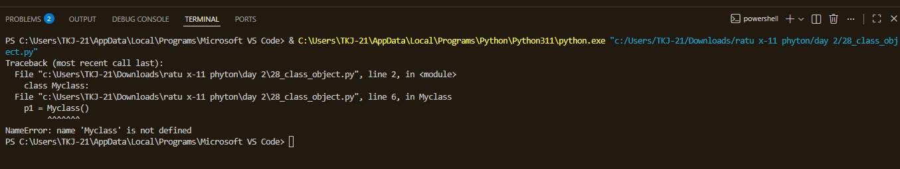
DATA HASIL PERCOBAAN

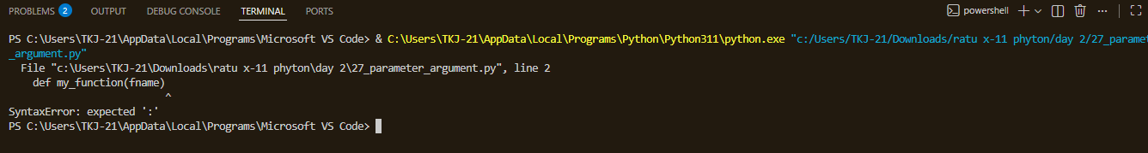

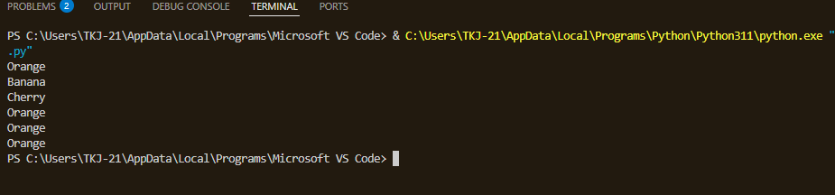

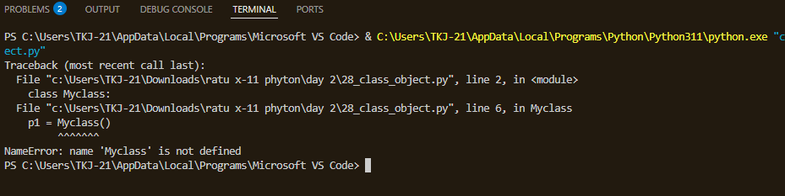

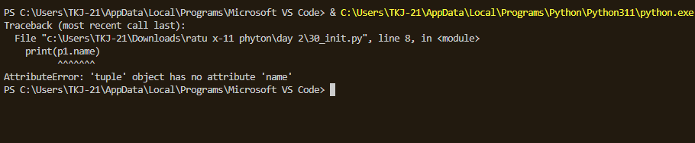

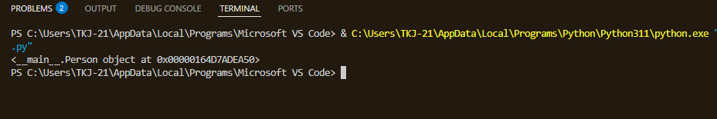

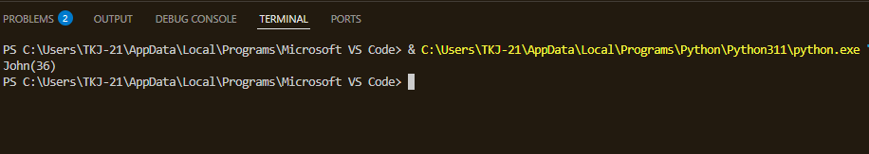

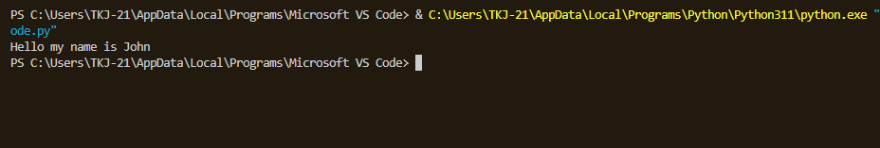
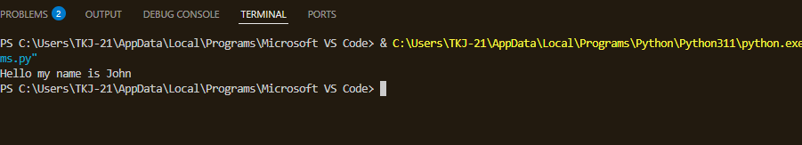

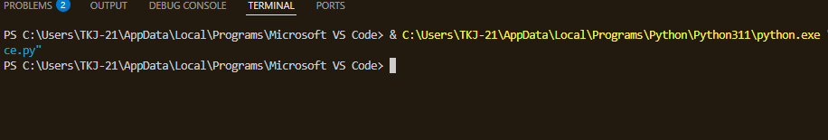

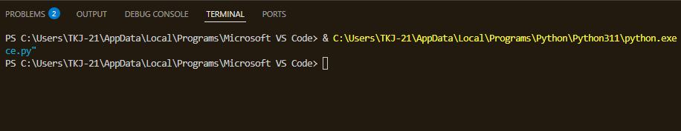

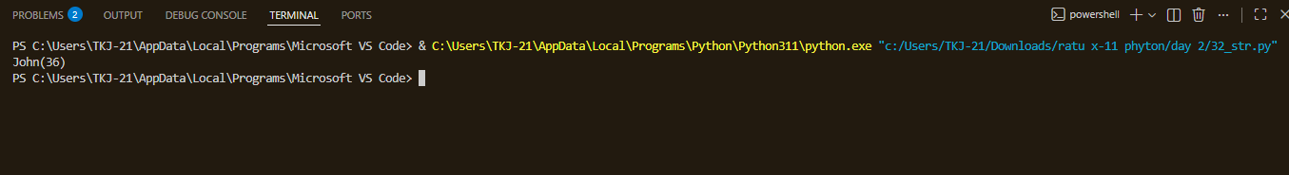
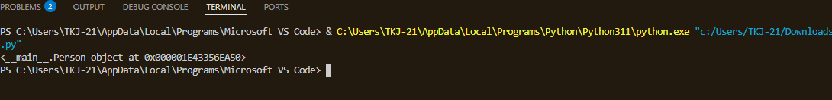
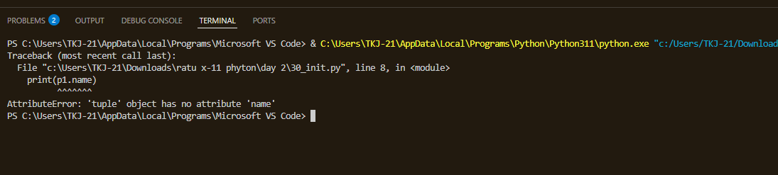
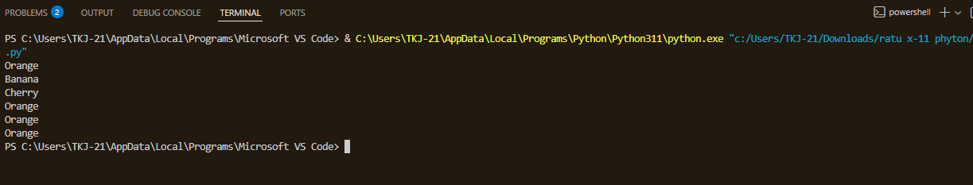

Penugasan 1,2,3,4
